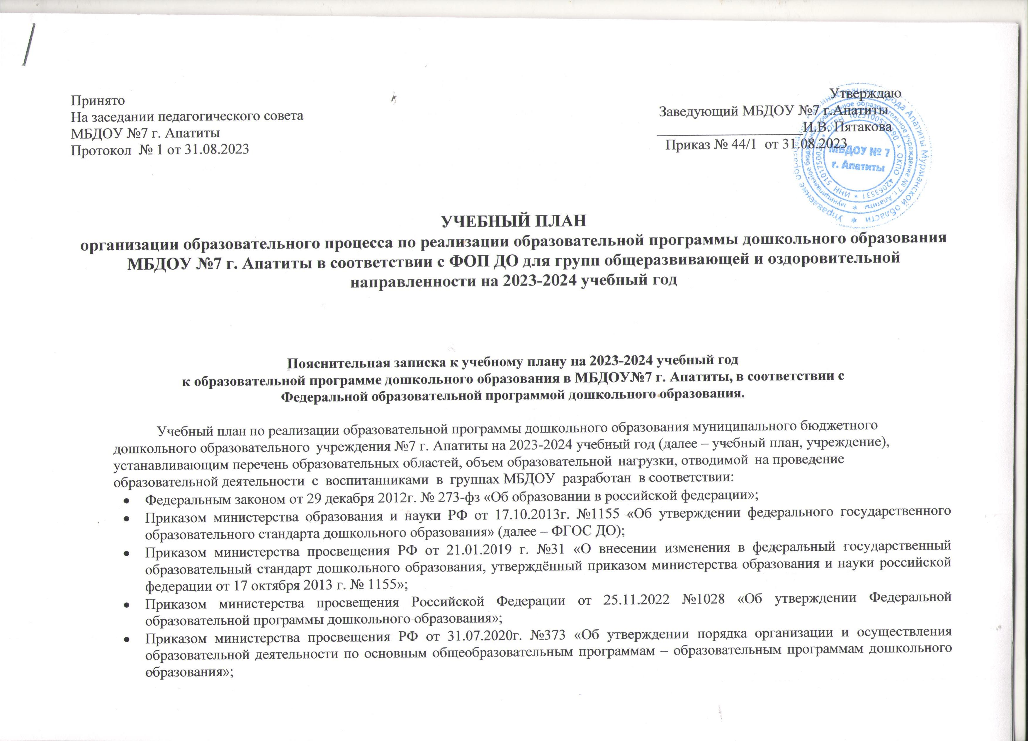
- Приказом министерства просвещения РФ от 1 декабря 2022 г. № 1048 «О внесении изменений в порядок организации и осуществления образовательной деятельности по основным общеобразовательным программам – образовательным программам дошкольного образования, утверждённый приказом министерства просвещения российской федерации от 31 июля 2020 г. N 373»;
- Постановление Главного государственного санитарного врача Российской Федерации от 28 сентября 2020 года № 28 «Об утверждении санитарных правил СП 2.4.3648-20 «Санитарно - эпидемиологические требования к организациям воспитания и обучения, отдыха и оздоровления детей и молодежи» http://publication.pravo.gov.ru/Document/View/0001202012210122
- Постановление Главного государственного санитарного врача Российской Федерации от 27 октября 2020 г. № 32 Об утверждении санитарных правил и норм СанПиН 2.3/2.4.3590-20 «Санитарно -эпидемиологические требования к организации общественного питания населения» http://publication.pravo.gov.ru/Document/View/0001202011120001
- Постановление Главного государственного санитарного врача Российской Федерации от 28 января 2021 г. № 2 Об утверждении санитарных правил и норм СанПиН 1.2.3685-21 «Гигиенические нормативы и требования к обеспечению безопасности и (или) безвредности для человека факторов среды обитания» http://publication.pravo.gov.ru/Document/View/0001202102030022
- Уставом МБДОУ № 7 г. Апатиты.

В МБДОУ функционируют 10 групп: 6 групп – оздоровительной направленности; 3 группы – общеразвивающей направленности; 1 группа – компенсирующей направленности (дети с ТНР).
Учебный план определяет содержание и организацию непрерывной образовательной деятельности, направленной на развитие личности, мотивации и способностей детей в различных видах деятельности и охватывает следующие структурные единицы,
представляющие определенные направления развития и образования детей: социально-коммуникативное развитие, познавательное развитие, речевое развитие, художественно-эстетическое развитие, физическое развитие.

В структуре учебного плана по реализации ОП ДО выделяется вариативная часть и формируемая участниками образовательных отношений. Обязательная (вариативная) часть предполагает комплексность подхода, обеспечивает развитие детей во всех пяти образовательных областях, направлена на выполнение обязательной части адаптированной образовательной программы дошкольного образования МБДОУ №7 г. Апатиты, составленной с учетом Федеральной образовательной программой дошкольного образования.

Часть, формируемая участниками образовательных отношений, разработана на основе парциальных программ при реализации
образовательных областей: «Социально-коммуникативное развитие», «Художественно-эстетическое развитие» (музыкальная
деятельность), представленных выбранными участниками образовательных отношений:

- Модифицированная парциальная программа «Дорогою добра», Л.В. Коломийченко, Г.И. Чугаева, Л.И. Югова (ОО «Социально-
коммуникативное развитие»);

Содержание образования обеспечивает развитие личности воспитанников группы компенсирующей направленности во всех образовательных областях, в различных видах общения и деятельности, их успешную социальную адаптацию, а также
профессиональную коррекцию имеющихся у них отклонений в психофизическом развитии.
Часть, формируемая участниками образовательных, осуществляется в процессе организации различных видов детской деятельности, через интеграцию организованной образовательной деятельности (занятия) и во все режимные моменты. Построение образовательного процесса осуществляется на комплексно-тематическом принципе планирования (с учетом лексических тем), с учетом интеграции образовательных областей. Во избежание переутомления детей, вся организованная образовательная деятельность проводится в наиболее комфортной обстановке с частой сменой видов деятельности, с привлечением ведущей деятельности детей дошкольного возраста –игры, что обеспечивает рациональное сочетание умственной и физической нагрузки, а также достаточную познавательную и двигательную нагрузку каждого ребенка. В середине времени, отведенной на занятия проводят физкультурную минутку. Перерывы между периодами организованной образовательной деятельности составляет 10 минут.
Образовательную деятельность, требующую повышенной познавательной активности и умственного напряжения детей, организуют в 1половину дня. В группах при организации образовательной деятельности предусматривается введение физминуток во время занятий, гимнастики для глаз, обеспечивается контроль за осанкой, в том числе во время рисования и использования ЭСО (СП 2.4.1.3648-20 «Санитарно-эпидемиологические требования к организациям воспитания и обучения, отдыха и оздоровления детей и молодежи», п.2.10.3). Перерывы между периодами непрерывной образовательной деятельности – не менее 10 минут.
На основании учебного плана составлен режим занятий (расписание образовательной деятельности) на неделю для каждой возрастной группы.

Учебный план определяет объем учебного времени, отводимого на проведение образовательной деятельности:
- Образовательный период с 01 сентября по 31 мая (36 недель)

- Каникулярный период (Новогодние творческие каникулы) с 25 декабря по 07 января

  - Летний оздоровительный период с 01июня по31 августа
В каникулярное время организуется совместная деятельность детей и взрослых в режимных моментах,
самостоятельная деятельность воспитанников, образовательная деятельность по ОО «Художественно-эстетическое развитие»,
ОО «Физическая культура» и видам детской деятельности. Коррекционно-развивающая деятельность педагога-психолога не входит в учебный план.

Вариативная часть образовательного процесса – 90%

Образовательная область  и вид образовательной деятельности (занятия) |  | Периодичность/группа
 |  | Ранний возраст |  | Младшая группа |  | Средняя группа |  | Старшая группа |  | Подготови-тельная группа
Социально – коммуника-тивное развитие | Ребенок в обществе  - Сфера социальных отношений (эмоциональное развитие, взаимодействие со взрослыми, взаимоотношения со сверстниками и в детском коллективе, культура и правила поведения в обществе, представления о семье, семейных и родственных отношениях, семейные традиции, представления детей об общеобразовательных организациях: детский сад, школа)  - Формирование основ гражданственности и патриотизма. Региональный компонент  - Трудовое воспитание (трудовая деятельность взрослых, многообразие мира профессий, представление детей о современной технике, в том числе цифровой, основы экономических знаний, финансовая грамотность)  - Основы безопасного поведения | 1 |  | 1 |  | 1 |  | 1  ОБЖ |  | 2  ОБЖ, финансовая грамотность
Познавательное развитие | Познавательное развитие  - Ознакомление с окружающим миром/природа, экология (в чередовании) | 0,5/0,5 |  | 0,5/0,5 |  | 0,5/0,5 |  | 0,5/0,5 |  | 0,5/0,5
 | Развитие сенсорных эталонов, познавательных действий и математических представлений | 1 |  | 1 |  | 1 |  | 1 |  | 2
Речевое развитие | Развитие речи  - Формирование словаря  - Звуковая культура речи  - Грамматический строй речи  - Связная речь | 1 |  | 1 |  | 1 |  | 1 |  | 1
 | Подготовка детей к обучению грамоте | - |  | - |  | - |  | 1 |  | 1
 | Формирование интереса к художественной литературе | Реализуется в совместной деятельности  в режимных моментах
Художественно – эстетическое развитие | Художественно – эстетическое развитие: приобщение детей к искусству/рисование | - |  | Реализуется совместной деятельности в режиме дня |  |  |  | - |  |  | -
 | Приобщение к искусству  - Ознакомление детей с искусством:  виды искусства,  архитектура,  виды и жанры изобразительного искусства,  скульптура,  графика,  декоративно-прикладное искусство,  народное декоративное искусство,  книжная графика,  кино,  театр,  цирк,  фотоискусство,  творческие профессии (художники, иллюстраторы),  музеи | - |  | - |  | - |  | 1 |  |  | 1
 | Изобразительная деятельность: рисование | 1 |  | Реализуется в совместной деятельности в режиме дня |  |  |  | 1 |  |  | 1
 | Изобразительная деятельность: лепка | 1 |  | - |  | - |  | - |  |  | -
 | Изобразительная деятельность: лепка/аппликация (в чередовании) | - |  | 0,5/0,5 |  | 0,5/0,5 |  | Реализуется в совместной деятельности в режиме дня (во 2 пол.дня) – 0,5/0,5
 | прикладное творчество (ручной труд)/конструирование | - |  | - |  | Реализуется в совместной деятельности в режиме дня (во 2 пол.дня) – 0,5/0,5
 | Музыка  - Музыкальное развитие детей  - Музыкальное искусство и его жанры | 2 |  | 2 |  | 2 |  |  | 2 |  | 2
Физическое развитие | Физкультура в помещение | 2 |  | 2 |  | 2 |  |  | 2 |  | 2
 | Бассейн |  |  | 1 |  | 1 |  |  | 1 |  | 1
Часть, формируемая участниками образовательного процесса – 10%

Художественно – эстетическое развитие  (парциальная программа «Ладушки», И.М. Каплунова  И.А. Новоскольцева) |  |  | Интегрируется в образовательную деятельность (занятия)
Социально-коммуникативное развитие  (модифицированная парциальная программа «Дорогою добра»,  Л.В. Коломийченко, Г.И. Чугаева, Л.И. Югова) |  |  | - |  |  |  |  |  | 1 |  | 1
Итого |  |  | 10 занятий в неделю |  | 10 занятий в неделю |  | 10 занятий в неделю |  | 13 занятий в неделю |  | 15 занятий в неделю
Объем ООД в год (количество) в обязательной части |  |  | 360 |  | 360 |  | 360 |  | 468 |  | 540
Максимальный объем недельной образовательной нагрузки |  |  | 1ч., 30м. |  | 2ч., 30м. |  | 3ч., 20м. |  | 5ч., 25м. |  | 7ч., 30м.
Подгруппа детей с 1,6 - 2 лет – без учета образовательных областей |  |  | Виды игр-занятий: расширение ориентировки в окружающем и развитие речи, развитие движений, игры с дидактическим материалом, музыкальная деятельность, игры со строительным материалом

Совместная деятельность педагога и обучающихся в различных видах деятельности и режимных моментах
Формы образовательной  деятельности в режимных моментах/ группа | Количество форм образовательной деятельности и культурных практик
 | 1 и 2 группы раннего возраста  от 1 до 3 лет | Младшая  группа  от 3 до 4 лет | Средняя группа  от 4 до 5 лет | Старшая группа  От 5 до 6 лет | Подготовительная к школе группа  от 6 до 7 лет
Социально - коммуникативная деятельность

Ситуации общения: взрослый-ребенок.  Накопление положительного социально-эмоционального опыта | Ежедневно
Беседы с детьми по их интересам, специально смоделированным ситуациям | Ежедневно
Игры по финансовой грамотности | - 1 раз в неделю понедельник 1 раз в неделю вторник 1 раз в неделю - вторник
Игры, ситуации, беседы по патриотическому воспитанию | - - 1 раз в неделю - среда 1 раз в неделю вторник 1 раз в неделю - вторник
Игровая деятельность

Самостоятельная деятельность детей  Сюжетно-ролевые игры, игры-драматизации | Ежедневно
Совместная игра воспитателя и детей  Игры – драматизации | 1 раз в неделю – четверг
Подвижные игры и спортивные упражнения | 2 раза в день
Познавательная, исследовательская, продуктивная деятельность

Сенсорные дидактические и интеллектуальные игры и упражнения | Ежедневно
Строительно-конструктивные игры, моделирование | 1 раз в неделю
Опытно-экспериментальная деятельность, длительные наблюдения | 1 раз в неделю
Экологические беседы, игры, упражнения | - | 1 раз в нед. -  пятница | 1 раз в нед.-  пятница | 1 раз в нед.-  пятница |  | 1 раз в нед.-  пятница
Сезонные наблюдения | 2 раза в день
Игры и ситуации по ЗОЖ | 1 раз в – неделю – понедельник
Художественно - эстетическая, творческая деятельность

Досуги, развлечения | 1 раз в неделю – среда
Образовательная деятельность: лепка/аппликация – 0,5/0,5 | - 1 раз в неделю – среда 1 раз в неделю – вторник 1 раз в неделю 1 раз в неделю
Образовательная деятельность.  Прикладное творчество (ручной труд) / конструирование | - - 1 раз в неделю - четверг - 1 раз в неделю
Чтение художественной литературы | Ежедневно ( 1 и 2 половина дня, перед обедом)
Образовательная деятельность. Приобщение к искусству. | - 1 раз в неделю - вторник 1 раз в неделю - пятница 1 раз в неделю 1 раз в неделю
Образовательная деятельность. РИСОВАНИЕ | - 1 раз в неделю – четверг - 1 раз в нед.- пятница 1 раз в нед.- пятница
Проектная деятельность

Проекты: исследовательские, творческие | - | - | 1-3 раза в месяц
Игры и упражнения по ОБЖ | - | - | 1 раз в неделю вторник | 1 раз в неделю вторник |  | 1 раз в неделю - вторник
Трудовая деятельность

Общественно-полезный труд, поручения, дежурства | ежедневно
Труд в природе | - | ежедневно

Самостоятельная деятельность детей, поддержка детской инициативы
Формы  самостоятельной деятельности | Группы
 | 1 и 2 группы раннего возраста  от 1 до 3 лет | Младшая группа  от 3 до 4 лет | Средняя группа  от 4 до 5 лет | Старшая группа  от 5 до 6 лет | Подготовительная к школе группа  от 6 до 7 лет
Коммуникативная деятельность
Ситуации общения: ребенок-ребенок.  Накопление положительного социально-эмоционального опыта | Ежедневно
Игровая деятельность
Самостоятельная игровая и двигательная деятельность (по интересам) | Ежедневно  в игровых и физкультурных уголках, на прогулке
Познавательная, исследовательская, продуктивная деятельность
Самостоятельная познавательная, исследовательская деятельность, конструктивно-модельная  (по интересам) | - | - | Ежедневно  в уголках конструирования, мастерских, лабораториях и исследовательских площадках, на прогулке
Художественно-эстетическая, творческая деятельность
Самостоятельная художественно-эстетическая, творческая деятельность:  изобразительная, музыкальная, литературная, театральная (по интересам) | Ежедневно  в изобразительных, музыкальных, книжных, театральных уголках
Проектная деятельность
Творческие проекты (по интересам) | - | - | - | Ежедневно  в мастерских, лабораториях, уголках
Элементарный труд
Самообслуживание | Ежедневно

УЧЕБНЫЙ ПЛАН
организации образовательного процесса по реализации образовательной программы дошкольного образования МБДОУ №7 г. Апатиты в соответствии с ФОП ДО для группы компенсирующей направленности (с ТНР)
на 2023-2024 учебный год

Вариативная часть образовательного процесса – 90%

Образовательная область  и вид образовательной деятельности (занятия) |  |  | Периодичность/группа
 |  |  | Логопедическая группа для обучающихся с ТНР от 4 до 7 лет
Социально – коммуника-тивное развитие | Ребенок в обществе  - Сфера социальных отношений (эмоциональное развитие, взаимодействие со взрослыми, взаимоотношения со сверстниками и в детском коллективе, культура и правила поведения в обществе, представления о семье, семейных и родственных отношениях, семейные традиции, представления детей об общеобразовательных организациях: детский сад, школа)  - Формирование основ гражданственности и патриотизма. Региональный компонент  - Трудовое воспитание (трудовая деятельность взрослых, многообразие мира профессий, представление детей о современной технике, в том числе цифровой, основы экономических знаний, финансовая грамотность)  - Основы безопасного поведения |  | 2 занятия:  ОБЖ,  финансовая грамотность
Познавательное развитие | Познавательное развитие  - Ознакомление с окружающим миром  - Природа, экология |  | 1
 | Развитие сенсорных эталонов, познавательных действий и математических представлений |  | 2
Речевое развитие | Развитие речи  - Формирование словаря  - Звуковая культура речи  - Грамматический строй речи  - Связная речь |  | 1 (с педагогом)  2 (с учителем-логопедом)
 | Подготовка детей к обучению грамоте |  | 1 (с учителем-логопедом)
 | Формирование интереса к художественной литературе |  | Реализуется в ходе культурных практик в режиме дня
Художест-венно – эстетическое развитие | Художественно – эстетическое развитие: приобщение детей к искусству/рисование |  | -
 | Приобщение к искусству  - Ознакомление детей с искусством:  виды искусства,  архитектура,  виды и жанры изобразительного искусства,  скульптура,  графика,  декоративно-прикладное искусство,  народное декоративное искусство,  книжная графика,  кино,  театр,  цирк,  фотоискусство,  творческие профессии (художники, иллюстраторы),  музеи |  | 1
 | Изобразительная деятельность: рисование |  | 1
 | Изобразительная деятельность: лепка/аппликация (в чередовании) |  | Реализуется в самостоятельной деятельности в режиме дня  (во 2 пол.дня) – 0,5/0,5
 | прикладное творчество (ручной труд)/конструирование |  | Реализуется в самостоятельной деятельности в режиме дня  (во 2 пол.дня) –0,5/0,5
 | Музыка  - Музыкальное развитие детей  - Музыкальное искусство и его жанры |  | 2
Физическое развитие | Физкультура в помещение |  | 2
 | Бассейн |  | 1
Часть, формируемая участниками образовательного процесса – 10%

Художественно – эстетическое развитие  (парциальная программа «Ладушки», И.М. Каплунова  И.А. Новоскольцева) |  | Интегрируется в образовательную деятельность (занятия)
Социально-коммуникативное развитие  (модифицированная парциальная программа «Дорогою добра»,  Л.В. Коломийченко, Г.И. Чугаева, Л.И. Югова) |  | 1
Итого |  | 17 занятий в неделю
Длительность одного занятия |  | 25 минут
Максимальный объем недельной образовательной нагрузки |  | 7 часов

